Конспект занятия в подготовительной группе №10

«Возникновение жизни на Земле»
Программное содержание: Ознакомление со строением и особенностями жизни древних млекопитающих. Обучение умению различать особенности строения, помогающие им приспособиться к изменению климата на Земле, построению модели эволюционного древа жизни на Земле.
Оборудование:
Демонстрационный материал: условные обозначения всех изученных типов и классов древних животных: простейшие, кишечнополостные, черви, иглокожие, моллюски, членистоногие, рыбы панцирные, акулы, двоякодышащие, земноводные, пресмыкающиеся, млекопитающие, птицы.
Раздаточный материал: листы бумаги, простые карандаши.
Ход НОД:
Воспитатель: - Сегодня мы с вами отправляемся в очередное путешествие по древней Земле. А как называется наука, которая изучает возникновение жизни на Земле. Вы знаете? (ответы детей)
Взрослый: - Да, правильно, это палеонтология. А сейчас мы с вами закроем глаза и на нашей «машине времени», перенесемся к древнему океану, для того чтобы изучать возникновение жизни на Земле….
Ну, вот мы с вами оказались около древнего океана, какие же живые существа появились самые первые в древнем океане.
Дети:- Самые первые появились простейшие.
Воспитатель: - А кто относится к простейшим?
Дети: Амеба, эвглена зеленая, инфузория туфелька. Они состоят из одной или несколько клеток.
Воспитатель:- А кто появился после простейших?
Дети: - Кишечнополостные, кораллы, медузы.
Воспитатель:- А что вы можете рассказать о кишечнополостных?
Дети: - Они имеют щупальца для охоты и защиты, медузы – хищники.
Воспитатель: - А кто появился после кишечнополостных?
Дети: - Черви.
Воспитатель: - Давай, поговорим о червях. Каких вы знаете червей?
Дети: - Плоские, круглые паразиты.
Дети рассказывают обо всех типах червей, выделяет общее их строение.
(Гибкое мускулистое тело, покрытое прочной оболочкой, у многощетинковых червей – отростки, похожие на ноги, расчлененное тело, рот с ресничками).
Воспитатель: - Продолжим наше путешествие, кто появился после червей?
Дети: - Моллюски, членистоногие.
Воспитатель: - Что вы можете о них рассказать?
Дети: - У моллюсков мускулистое тело, раковина, нога или щупальца, глаза, рот с твердыми наростами, к моллюскам относятся: беззубка, большой прудовик, виноградная улитка.
Воспитатель: - А кто такие членистоногие?
Дети: - Раки, крабы.
Воспитатель: - А что вы можете о них рассказать?
Дети: - У членистоногих хорошо развита мускулатура, органы передвижения, тело покрыто твердой оболочкой, глаза, рот приспособлен к твердой пище.
Мы с вами немного устали, давайте теперь отдохнем.

Физкультминутка
Море волнуется — раз! (Шагаем на месте.)
Море волнуется — два! (Наклоны туловища влево - вправо.)
Море волнуется — три! (Повороты туловища влево - вправо.)
Морская фигура, на месте замри! (Присели.)

Воспитатель: - Отдохнули, давайте путешествовать дальше. А кто появился после моллюсков и членистоногих?
Дети: - Панцирные рыбы.
Воспитатель: - Расскажите о них.
Дети: - У них есть чешуя, плавники. Имеют обтекаемое тело.
Воспитатель: Да, вы молодцы, много уже знаете, наше путешествие продолжается, и мы с вами попадаем в каменноугольный период, когда началось высыхание и отступление мирового океана, климат становился суше. И кто же в этот период появился на Земле?
Дети: - Двоякодышащие рыбы.
Воспитатель: - Расскажите мне о них. (Они имели плавники и могли дышать воздухом на суше, жили в воде и на суше, но больше времени проводили в воде, потому что там было много корма для них.)
Воспитатель: - А какие животные еще появились в этот период.
Дети: - Земноводные
Воспитатель: - А что вы можете рассказать о древних земноводных?
Дети: - Они дышат и в воде и на суше, откладывают икру в воду, у них не чешуя, а кожа.
Воспитатель: - Да, климат в то время на земле начал опять меняться – стало сухо, все еще жарко, мало воды, рыбы стали погибать. Какие животные смогли бы выжить в таких условиях?
Дети: - Те, которым не нужно много воды, которые могут откладывать яйца в землю.
Воспитатель: А кто были такие же животные?
Дети: - Динозавры.
Воспитатель: - Что вы можете рассказать о динозаврах? Что запомнили с прошлой беседы?
Дети: - Прочная кожа, защищающая от солнца и жары, костные выросты, служащие для нападения и защиты, мощные зубы для пережевывания жесткой пищи.
Дети рассказывают о динозаврах, обитавших в воде (ихтиозавры, эласмозавры) на суше (тираннозавры, гаргозавры и другие), в воздухе (итеродактель)
Воспитатель: - Вот такие удивительные животные жили много миллионов лет назад на нашей Земле. Но наше путешествие не закончено, и сегодня мы с вами узнаем, какие животные появились после динозавров (пресмыкающихся). Мы попали в буроугольный лес. Он густо зарос влаголюбивыми растениями, однако уже похолодало, появились клены, дубы, тополя. В таком лесу динозаврам тяжело уже жить, и здесь появляются мелкие, покрытые шерстью животные, они не откладывают яйца, а носят своих детенышей в животе, рожают и кормят их молоком. Так появились животные – млекопитающие. Но кроме млекопитающих, еще в этот период появляются птицы. Эти животные и птицы, похожи на современных животных и птиц. Это мамонт, шерстистый носорог, большерогий олень, собакомедведь. (см. приложение). Это предки современных животных: слона, носорога, оленя, медведя. Пройдёт время, появятся современные млекопитающие, птицы и люди. А где же динозавры? (Версии детей)
Воспитатель: - Да, они вымерли, так как стало холоднее, а динозавры не могли сохранять тепло, так как были хладнокровными, яйца их согревались в песке, при похолодании яйца остывали, зародыши замерзали.
А млекопитающие не зависели от температуры. Пищи им требовалось мало. Птицы тоже приспособились к новым условиям обитания (перья помогали им сохранять тепло, птенцов и яйца они согревали теплом своего тела).
– А пока мы с вами возвращаемся домой, летим на машине времени, давайте зарисуем модель эволюционного древа.
– Возьмите листы бумаги и карандаши, сядьте правильно.
Дети самостоятельно рисуют модель эволюционного древа, возникновения жизни на Земле.
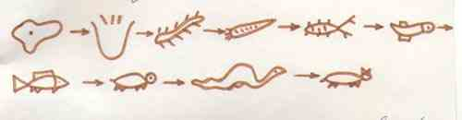
Воспитатель: - А если мы с вами сравним между собой птиц и млекопитающих, то сделаем вывод: они произошли не один от другого, а от общего предка – пресмыкающихся, выделяя общее у пресмыкающихся с птицами и млекопитающими, достраивают эволюционное древо.
После рисования модели эволюционного древа, еще раз повторяем модель возникновения жизни на Земле. (Смотри приложение).
Воспитатель: - Понравилось ли вам наше путешествие? (Ответы детей)

ПРИЛОЖЕНИЕ
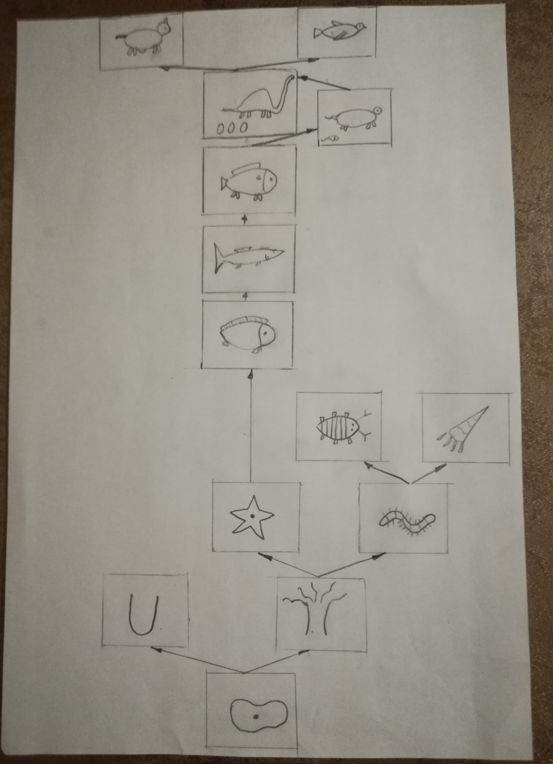

БОЛЬШЕРОГИЙ ОЛЕНЬ
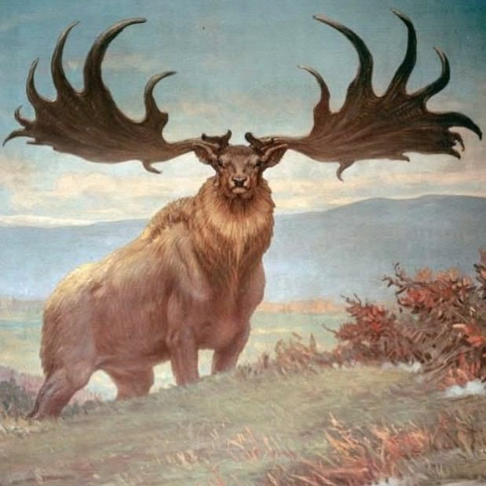

МАМОНТ И ШЕРСТИСТЫЙ НОСОРОГ
